Весенний Турнир Архимеда.

5 класс.

Командный этап.

9 апреля 2005 года.
№ 1 (3 балла→ 2 балла → 1 балл).
Запишите число 2005, используя цифру 1 ровно 13 раз, знаки арифметических действий и скобки.
№ 2
Решите числовые ребусы.
В этих ребусах ни одна буква не принимает значение равное 0. Во всех ребусах одинаковыми буквами обозначены одинаковые цифры, а различными буквами - различные цифры.
а) (7 баллов→ 6 баллов → 4 балла).
13+ТУРН+ИР=2005
б) (12 баллов→ 10 баллов → 8 баллов).
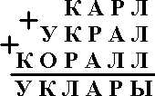
№ 3
I (3 балла→ 2 балла → 1 балл) за каждое задание.
Составьте из 8 костяшек домино магический квадрат 4x4, количество очков в котором по каждой горизонтали, вертикали и большой диагонали равнялось бы: а) 8; б) 10; в) 12.
II (4 балла→ 3 балла → 2 балл) за каждое задание.
Составьте из 12 костяшек домино магический квадрат 5x5, с "дыркой" в центре, количество очков в котором по каждой горизонтали и вертикали равнялось бы: а) 13; б) 14.
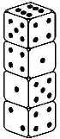
№ 4
а) (3 балла→ 2 балла → 1 балл).
Четыре одинаковых игральных кубика расположены так, как показано на рисунке. Очки, расположенные на противоположных гранях кубика образуют три пары. Укажите эти три пары.

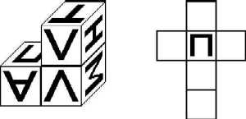
б) (3 балла→ 2 балла → 1 балл).
Три одинаковых кубика расположены так, как показано на рисунке, причём они соприкасаются гранями, на которых не только одинаковые буквы, но эти буквы ещё и полностью совпадают друг с другом. Заполните оставшиеся пустые клетки развёртки куба, если известно, что в данной развёртке все буквы расположены правильно (т.е. не перевёрнуты и не лежат на боку).

№ 5(3 балла→ 2 балла → 1 балл).
а) Какое наибольшее количество слонов можно расставить на шахматной доске 8x8 так, чтобы ни один из них не бил другого. Приведите пример расстановки, отметив положение слонов на доске кружками. | 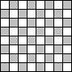
б) Какое наибольшее количество слонов можно расставить на шахматной доске 8x8 с вырезанным в центре прямоугольником 2x4 так, чтобы ни один из них не бил другого. Приведите пример расстановки, отметив положение слонов на доске кружками. | 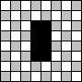
в) Какое наибольшее количество слонов можно расставить на шахматной доске 8x8 так, чтобы среди них были слоны обоих цветов и ни один из них не бил слона другого цвета. Приведите пример расстановки, отметив на доске положение белых слонов незакрашенными кружками, а чёрных - закрашенными кружками.
г) Какое наибольшее количество ладей можно расставить на шахматной доске 8x8 так, чтобы среди них были ладьи обоих цветов и ни одна из них не била бы ладью другого цвета. Приведите пример расстановки, отметив на доске положение белых ладей незакрашенными кружками, а чёрных - закрашенными кружками.
д) Какое наибольшее количество ферзей можно расставить на шахматной доске 8x8 так, чтобы среди них были ферзи обоих цветов и ни один из них не бил ферзя другого цвета. Приведите пример расстановки, отметив на доске положение белых ферзей незакрашенными кружками, а чёрных - закрашенными кружками.
№ 6.
"Сапёр".
I. В некоторых квадратах стоят цифры, они указывают количество мин в соседних с ним квадратах (квадраты считаются соседними, если у них общая сторона или общая вершина). Расставьте все мины по квадратам (мины обозначать буквой М) и укажите их количество в каждом из больших квадратов (в квадратах, в которых стоят цифры, мин нет).
(3 балла→ 2 балла → 1 балл) | (3 балла→ 2 балла → 1 балл) | (4 балла→ 3 балла → 2 балла)
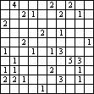 | 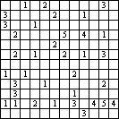 | 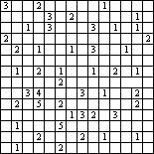

II. В некоторых треугольниках стоят цифры, они указывают количество мин в соседних с ним треугольниках (треугольники считаются соседними, если у них общая сторона или общая вершина). Расставьте все мины по треугольникам (мины обозначать буквой М) и укажите их количество в каждом из больших треугольников (в треугольниках, в которых стоят цифры, мин нет).
(3 балла→ 2 балла → 1 балл) | (3 балла→ 2 балла → 1 балл) | (6 баллов→ 5 баллов → 4 балла)
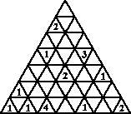 | 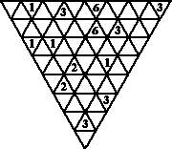 | 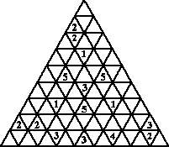
№ 7. Решите японский кроссворд: (10 баллов→ 8 баллов → 6 баллов).
В клетках японских кроссвордов скрываются не слова, а картинки. Задача – нарисовать картинку по числам, которые проставлены слева от строк и над колонками. Числа показывают, сколько групп закрашенных клеток находится в соответствующей линии и сколько слитных закрашенных клеток содержит каждая группа.
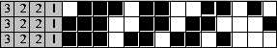
Например, числа 3, 2, 2 и 1 (смотрите картинку наверху) означают, что в этой строке есть четыре группы, состоящие: первая из трех, вторая и третья – из двух и четвертая из одной закрашенной клетки. Группы разделены как минимум одной пустой (незакрашенной) клеткой.
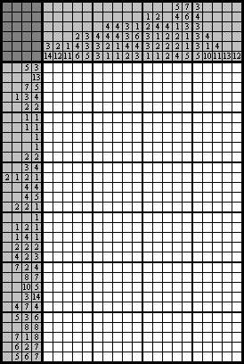
№ 8.
a). Из 9 спичек сложена фигура:
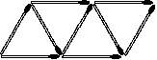
Переложите 2 спички так, чтобы треугольников стало 5.(3 балла→ 2 балла → 1 балл);
б) Выложите на столе 5 квадратов, используя ровно 6 спичек (ломать спички нельзя). (3 балла→ 2 балла → 1 балл);
в) Выложите на столе 14 квадратов, используя ровно 8 спичек (ломать спички нельзя). (3 балла→ 2 балла → 1 балл);
г) Выложите на столе 6 треугольников, используя ровно 7 спичек (ломать спички нельзя). (3 балла→ 2 балла → 1 балл).
д) Выложите на столе 18 треугольников, используя ровно 12 спичек (ломать спички нельзя). (4 балла→ 3 балла → 1 балл);
е) Выложите на столе из 13 спичек 8 треугольников (ломать спички и накладывать их друг на друга нельзя).(3 балла→ 2 балла → 1 балл);
ж) Выложите на столе из 18 спичек 12 треугольников (ломать спички и накладывать их друг на друга нельзя).(3 балла→ 2 балла → 1 балл).
з) Выложите на столе из 24 спичек 20 треугольников (ломать спички и накладывать их друг на друга нельзя). (4 балла→ 3 балла → 1 балл);
№ 9.
Вырежьте 10 фигурок тетриса (по 2 каждого вида).
1 | 2 | 3 | 4 | 5
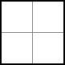 | 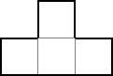 | 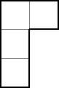 | 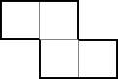 | 
(3 балла→ 2 балла → 1 балл) за каждое задание.
При выполнении заданий фигуры можно переворачивть как угодно.
а) Заполните всеми десятью фигурами нарисованный ниже прямоугольник 5x8.
б) Заполните восьмью фигурами, не используя фигуру № 2, нарисованный ниже прямоугольник 4x8.
в) Заполните восьмью фигурами, не используя фигуру № 4, нарисованный ниже прямоугольник 4x8.
г) Заполните восьмью фигурами, не используя фигуру № 5, нарисованный ниже прямоугольник 4x8.
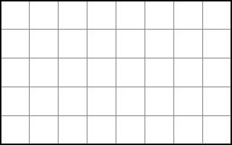 | 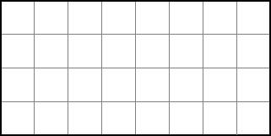

№ 10.
Вырежьте нарисованный внизу квадрат и разрежьте его по начерченным линиям на 7 фигур. Используя в каждом случае все получившиеся в результате разрезания фигуры, сложите из них фигуры, нарисованные на рисунках, расположенных перед квадратом (накладывать фигуры друг на друга или оставлять между ними пустые места нельзя).
(за каждую сложенную фигуру по 3 балла.)

А   | Б  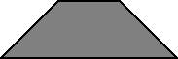 | В  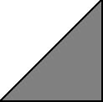
Г   | Д  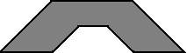 | Е  